Nećete vjerovati što je Luka Modrić izjavio pred novinarima! Ono što slijedi je iznenađujuće...

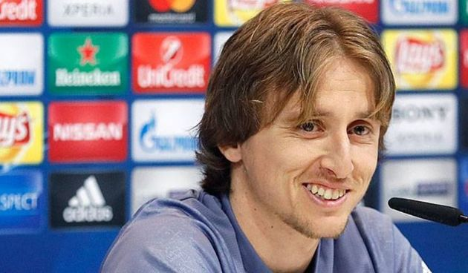

Nakon izjenačene utakmice Modrić šokirao svijet! Kada je utakmica protiv Atletico Madrida bila pri kraju Luka je vidio da neće moći doći do gola te je ovo rekao Zidanu!

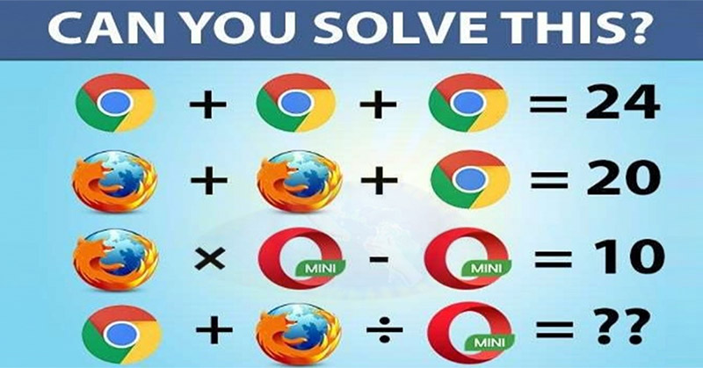

Čak je i sam Zidane želio otpustiti Modrića! Čitajte do kraja i nećete moći vjerovati što se desilo! Nakon izjednačene utakmice Luka je Zidanu rekao ovo...Zidane ili bolje poznat kao bivši igrač i sadašnji menadžer Real Madrida još je od 2011. godine htjeo napraviti transfer za Luku, a kada je došao taj dan cjeli je svijet zavoljeo Modrića, no je li ovo kraj saznajte u sljedećem dijelu teksta...



**Želite li smršaviti otkrite novu tajnu metodu naših predaka**

Luka Modrić je pri kraju utakmice i sam odustao i zatražio zamjenu zbog navodne 'ozlijede' noge, a kada je došao pred novinare nakon pitanja Marka Jurića Modrić je odgovorio vrlo drsko!

Kliknite dolje da pogledate video!



Filip Kesić